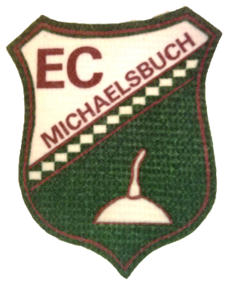
EC Michaelsbuch

A n a l l e V e r e i n e, V e r b ä n d e u n d G e m e i n s c h a f t e n
============================================================================

Einladung
zur

Gemeindemeisterschaft
Fairness beim Stockschießen

Am Samstag, den 24. Juni 2017 in Michaelsbuch.

Austragungsort: - Asphaltbahnen Michaelsbuch
Wettbewerb: - Mannschaftsschießen für jedermann in 2 Gruppen.
„Freizeitgruppe“
„Sportgruppe“: kann jeder schießen (auch mehrere Aktive)
Turnierbeginn: - Sportgruppe um 10 Uhr.
- Freizeitgruppe um 13 Uhr.

Startgeld: - 22,-€ je Mannschaft; zu entrichten am Wettkampftag.

Preise: - Austragung des Wanderpokal

Siegerehrung: - um ca. 20 Uhr (beim Gartenfest)

Haftung: - Der Verein übernimmt für Unfälle aller Art, keine Haftung.

Meldung: Schriftlich oder telefonisch bis spätestens 18..Juni 2017
an Franz Rösch, Gamelbertstr. 33, 94569 Michaelsbuch
Tel. 09931/5928, Fax 09931/71927.

Der EC Michaelsbuch freut sich auf Ihre Teilnahme und wünscht Ihnen ein erfolgreiches Abschneiden beim Turnier.

Für das leibliche Wohl ist bestens gesorgt.

Mit sportlichen Grüßen
EC Michaelsbuch

=======================================================
P.S. : Trainingsmöglichkeit - freitags ab 19 Uhr.

